**МИНИСТЕРСТВО ОБРАЗОВАНИЯ РЕСПУБЛИКИ БЕЛАРУСЬ**

**УЧРЕЖДЕНИЕ ОБРАЗОВАНИЯ**

**ГОМЕЛЬСКИЙ ГОСУДАРСТВЕННЫЙ ТЕХНИЧЕСКИЙ УНИВЕРСИТЕТ ИМЕНИ П. О. СУХОГО**

Факультет автоматизированных и информационных систем

Кафедра «Информатика»

ОТЧЕТ ПО ЛАБОРАТОРНОЙ РАБОТЕ № 1

по дисциплине «Корпоративные информационные системы»

на тему: «Создание информационной базы, подсистем и справочников»

Выполнил: студент гр. ИП-42

Суховенко Э. С.

Принял: преподаватель

Ермалинская Н.В.

Гомель 2022

**Практическая работа № 1Знакомство, создание информационной базы**

**Цель работы.** Познакомиться с некоторыми элементами основы системы 1С: Предприятие 8, создать свою собственную конфигурацию системы и небольшой пример информационной базы.

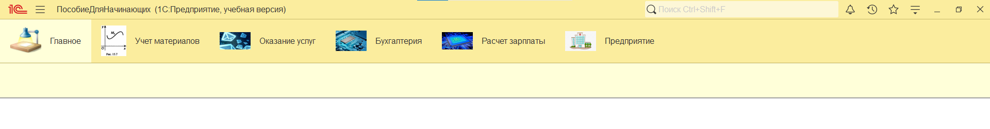

**Практическая работа № 2Подсистемы**

**Цель работы.** Познакомиться с объектом конфигурации Подсистема как основой описания интерфейса 1С: Предприятия 8, создать несколько подсистем, определяющих логическую структуру прикладного решения, настроить их внешний вид и порядок их следования в интерфейсе 1С: Предприятие.



**Практическая работа № 2Справочники**

**Цель работы.** Познакомиться с объектом конфигурации Справочник, научиться создавать справочники, описывать наиболее важные элементы их структуры и заполнять их данными.

Команда добавления нового элемента:

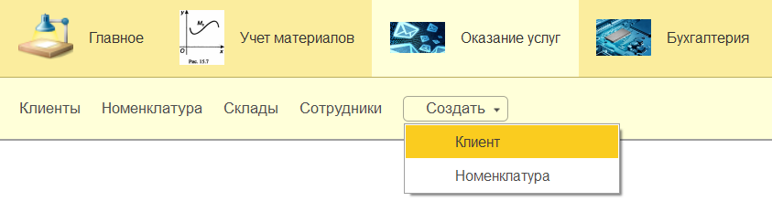

Создание элементов справочника:

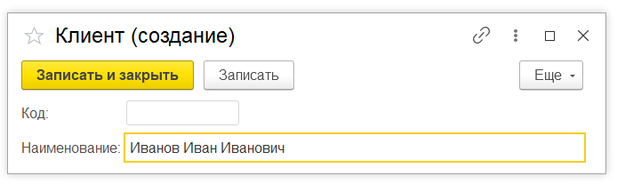

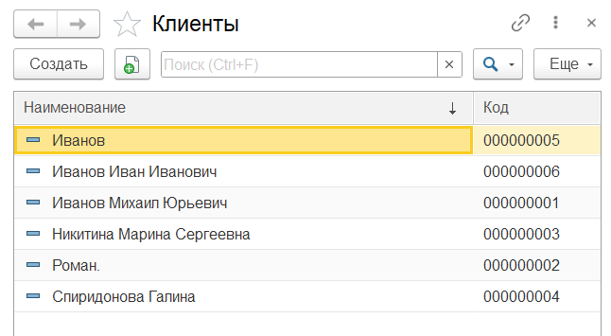

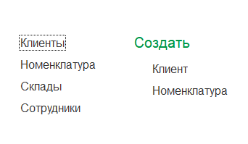

Справочник с табличной частью:

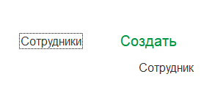

Заполнение табличной части:

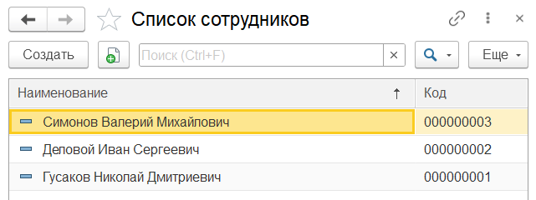

Иерархический справочник:

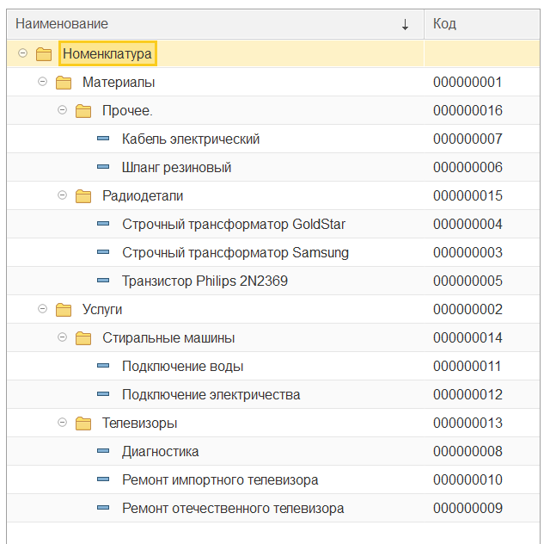

Справочник с предопределенными элементами:

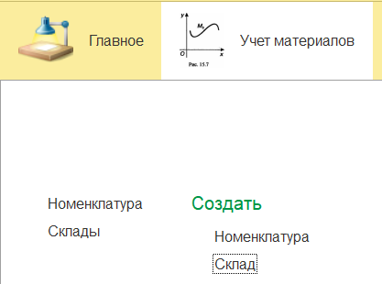

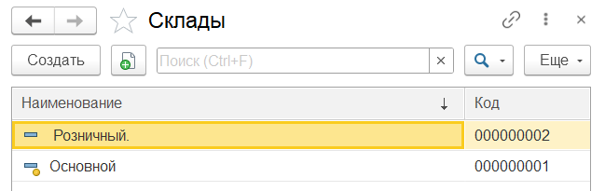

**Вывод.** Познакомился с некоторыми элементами основы системы 1С: Предприятие 8, создала свою собственную конфигурацию системы и небольшой пример информационной базы.